深 圳 大 学 实 验 报 告

课程名称 计算机游戏开发
项目名称 实验1 游戏原型1
学 院 计算机与软件学院
专 业 计算机科学与技术（高性能班）
指导教师 魏 军
报 告 人 姚健文 学号 2023150131
实验时间 2025.03.25 - 2025.04.06
提交时间 2025.04.08

教务处制

一、实验目的与要求
1. 熟悉Unity引擎基本概念。
2. 掌握利用Unity引擎制作游戏原型的基本方法。
3. 理解Unity利用C#语言进行编程的思想。
4. 理解绘图资源导入、摄像机设置、游戏面板设置、脚本撰写、物理层等概念。
5. 了解并实现图形用户界面和游戏管理。

二、实验内容与方法
1．制作游戏原型（40分)
认真阅读教材第28章内容（P336-P367），复现游戏原型1：《拾苹果》，并在实验报告中截图记录复现关键步骤。

2．完成修改内容 （15分）
(1) (5分）按照教材P367“后续工作”-“欢迎界面”要求，添加游戏初始界面，要求包含游戏名称、“开始”按钮和个人学号姓名。点击“开始”按钮后，进入游戏。
(2) (5分）按照“Game Over界面”要求，添加游戏结束界面，要求包含“重新开始”按钮和最终得分展示，并提醒玩家是否打破了记录。
(3) (5分）按照“变化的难度”要求，添加游戏难度变化功能，要求包含多重关卡或等级，使玩家明确感知到难度的变化。

3. 游戏优化升级（10分）
自行在网上搜索Unity教程，优化和完善《拾苹果》游戏原型，使其具备更多功能。

4. 录制游戏视频（5分）
录制游戏通关（失败）视频并上传BB系统。

5．完成实验报告 （30分）
规范记录实验过程，分析实验结果，撰写心得体会，将实验报告按时上传BB系统。

三、实验步骤与过程

（记录关键步骤/设计过程/设计结果的截图）
- 制作游戏原型：
- 创造相关对象与脚本
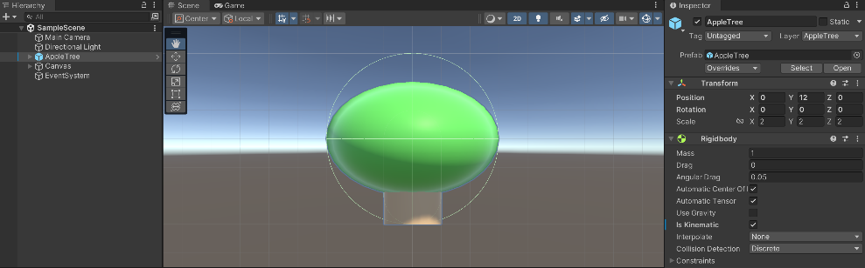
创建一个球体与一个圆柱体组成苹果树，并用一个空物件将二者组合，设置它们的属性为刚体，取消重力等操作，并创建相应的材质

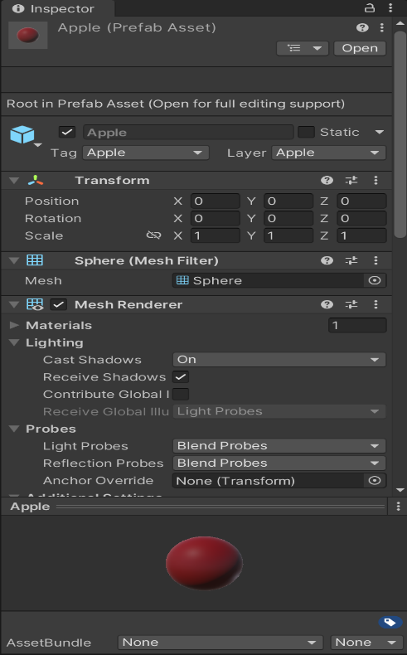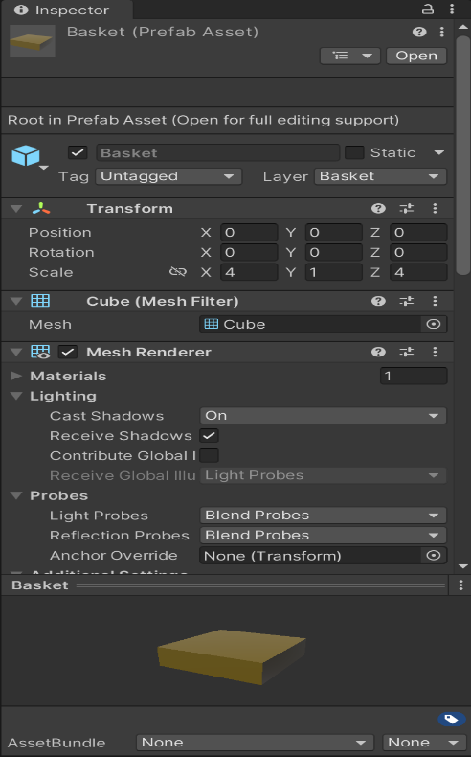
创建一个球体为苹果，并用一个空物件将二者组合，设置它们的属性为刚体，取消重力等操作，并创建相应的材质

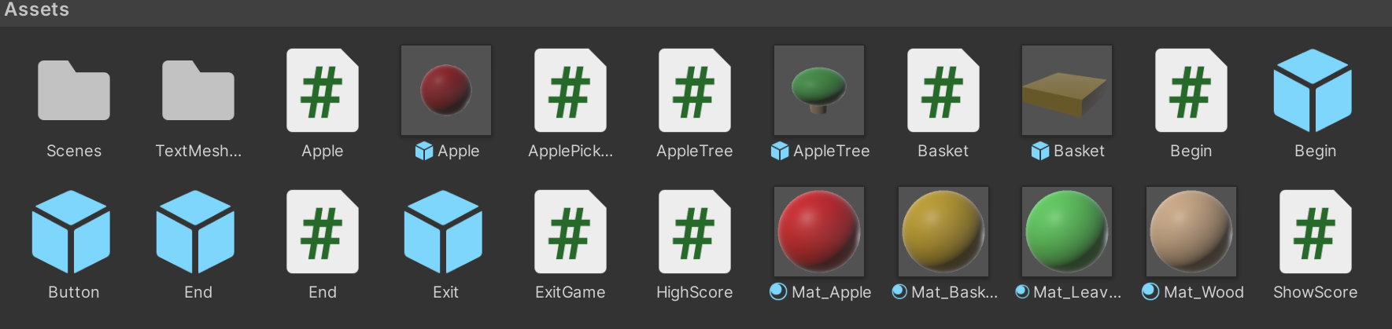
创建相关的材质、c#脚本、物件如图

- 实现相关功能
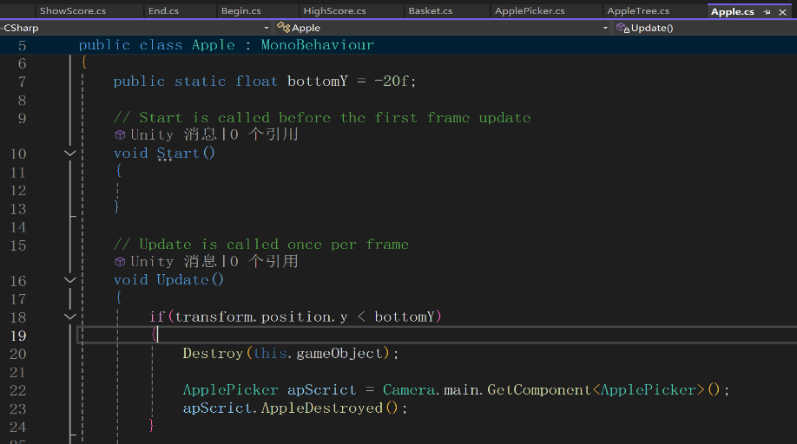
苹果掉落自动销毁实现如图
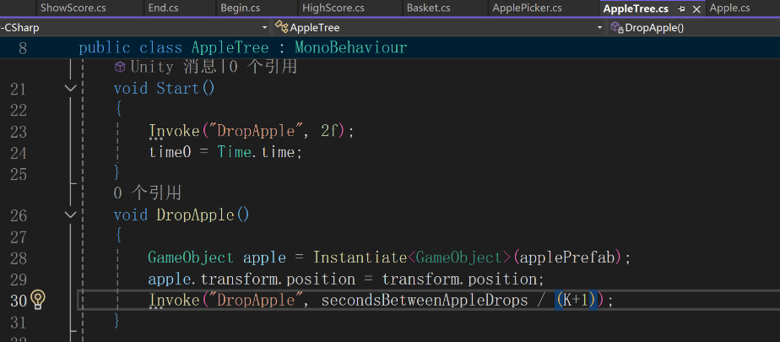
苹果树定期掉苹果实现如图
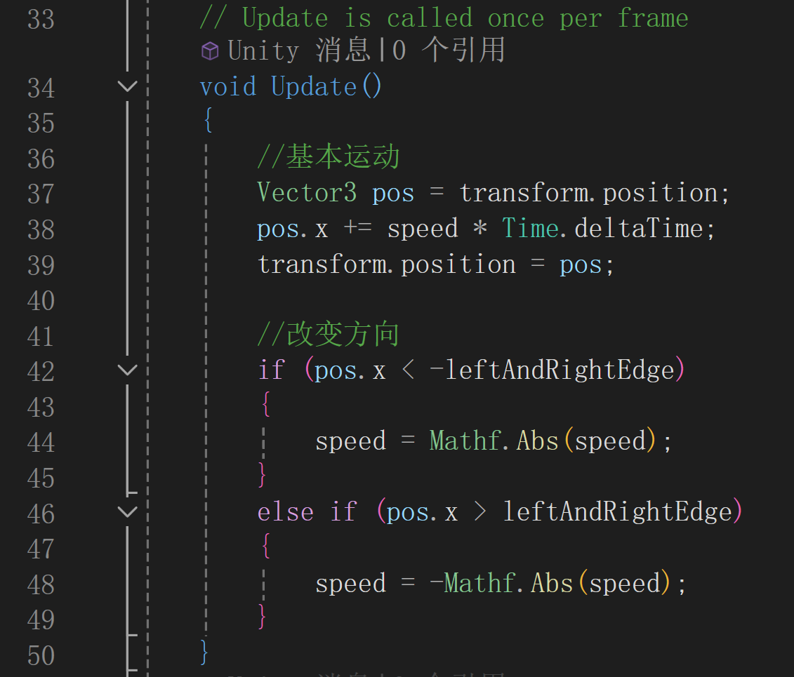
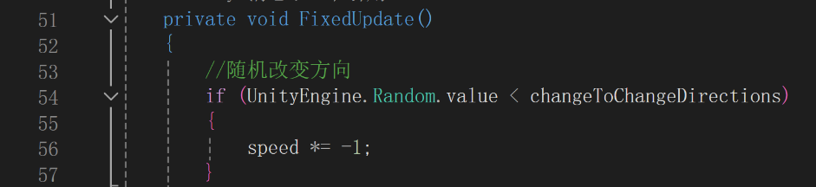
苹果树运动与改变方向实现如图

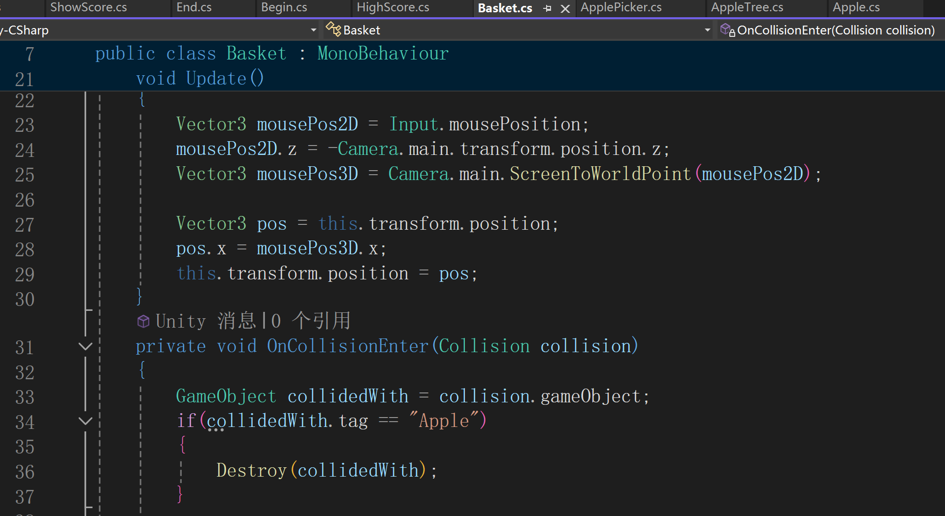
篮筐随鼠标移动、接住苹果并销毁实现如图

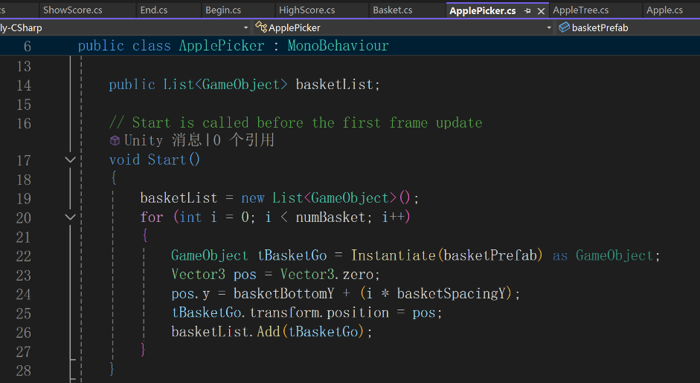
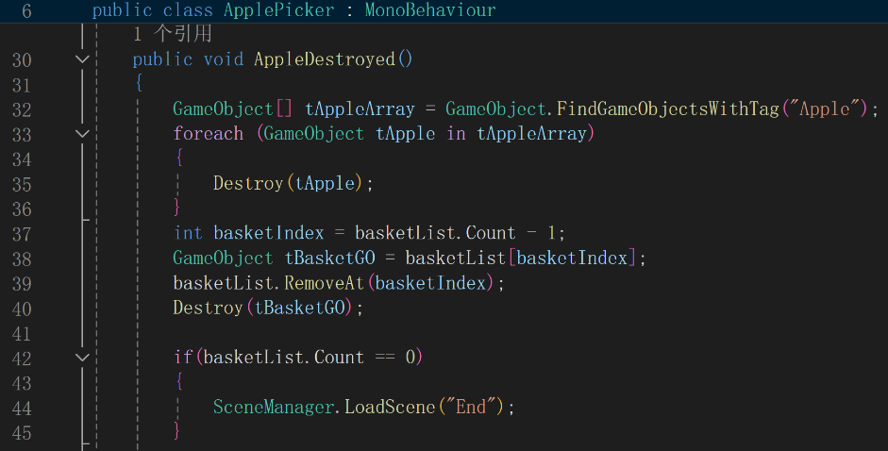
篮筐三条生命值、耗尽后切换场景实现如图

- 实现得分系统
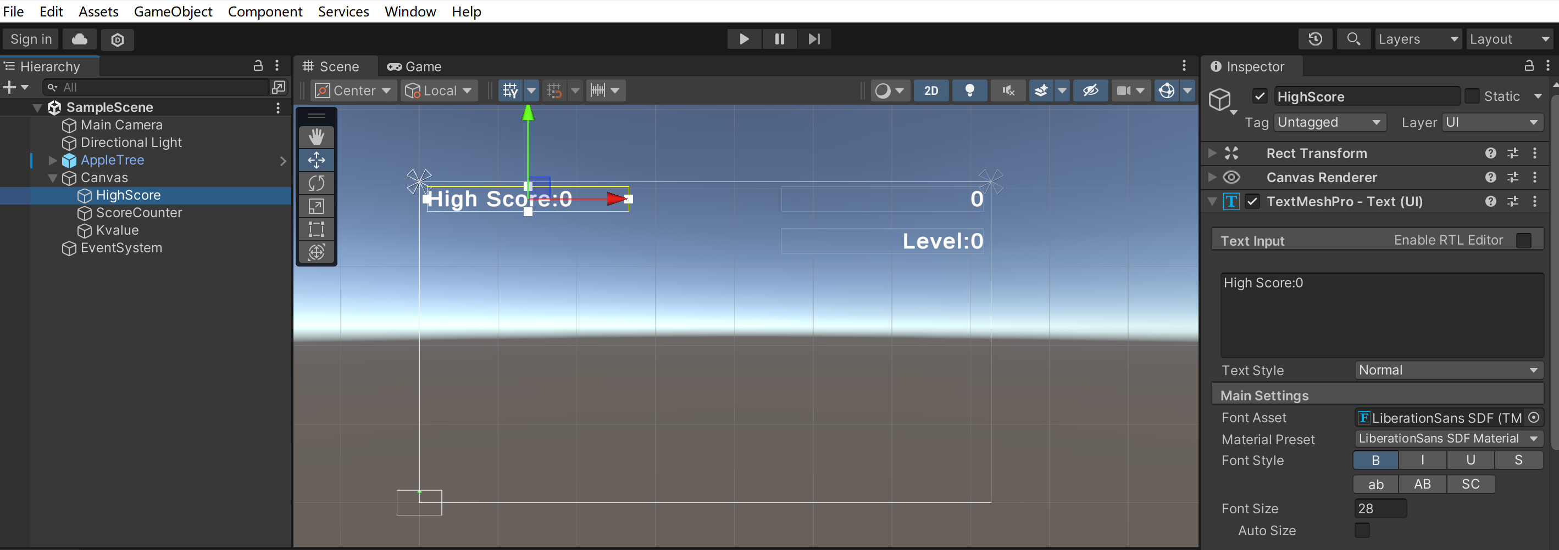
创建UI中的text物件，并设置位置等属性，左上角显示历史最高分，右上角显示当前得分，并通过其他物件的update函数实时更新相关信息

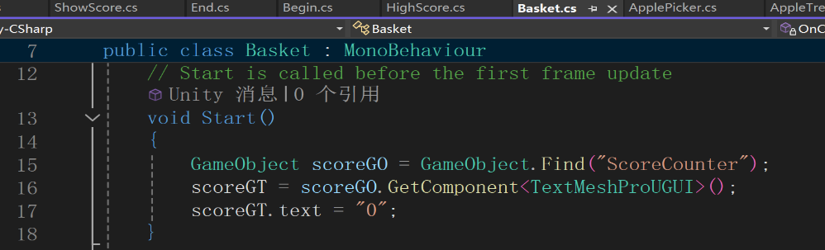
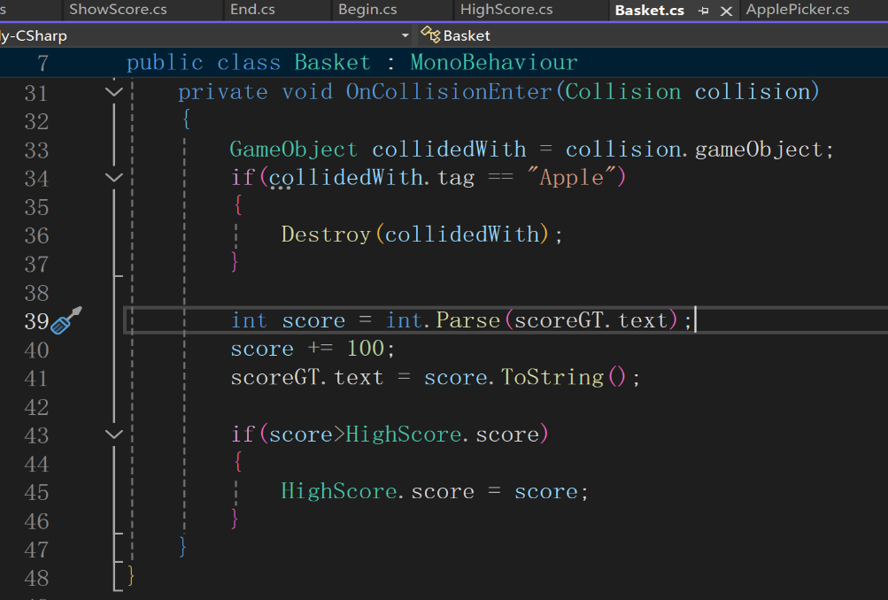
在篮筐的脚本中接到苹果得分实现如图
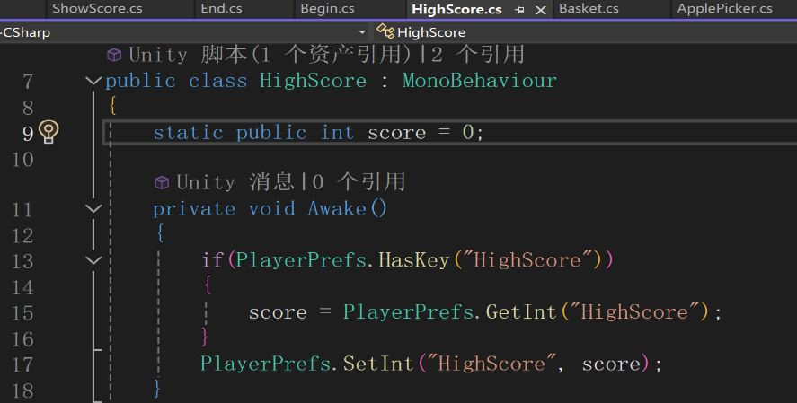
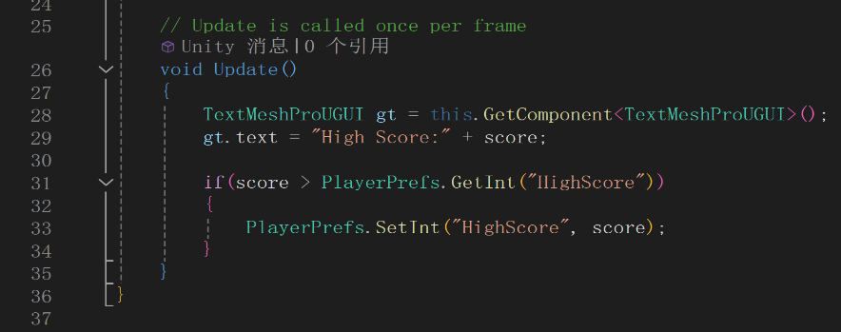
获取本地数据中的最高分、更新最高分实现如图
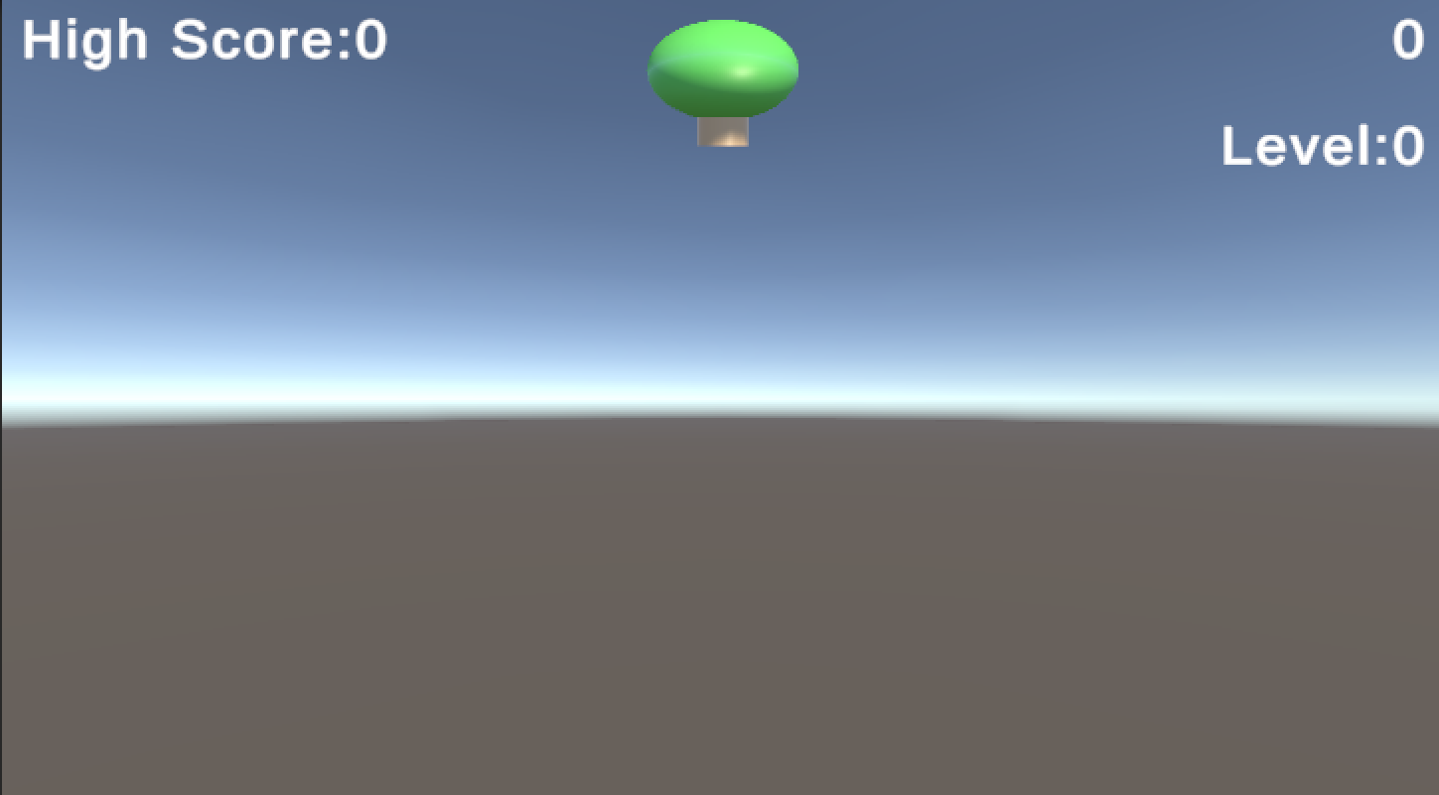
完成后游戏场景如图（Level为后续内容）
- 完成修改内容：
- 开始游戏界面
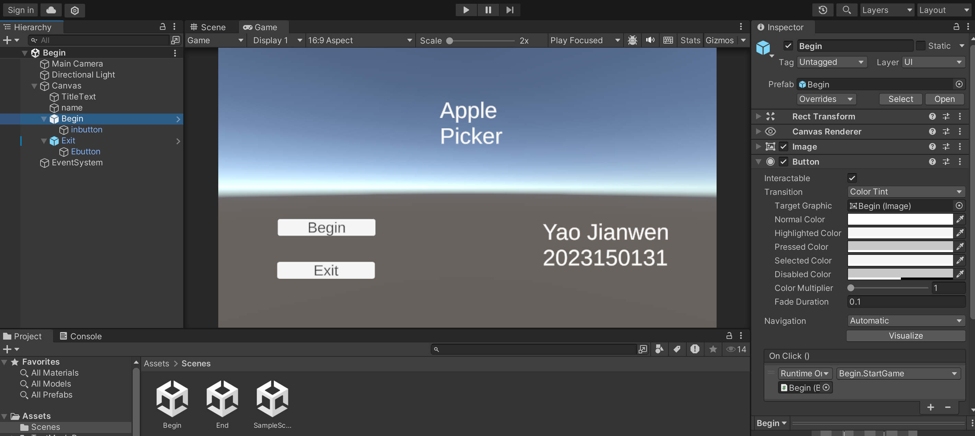
创建一个新场景，创建一个UI的text显示游戏名称，一个显示名字学号，创建一个开始按钮用于进入游戏（退出功能在后续优化）
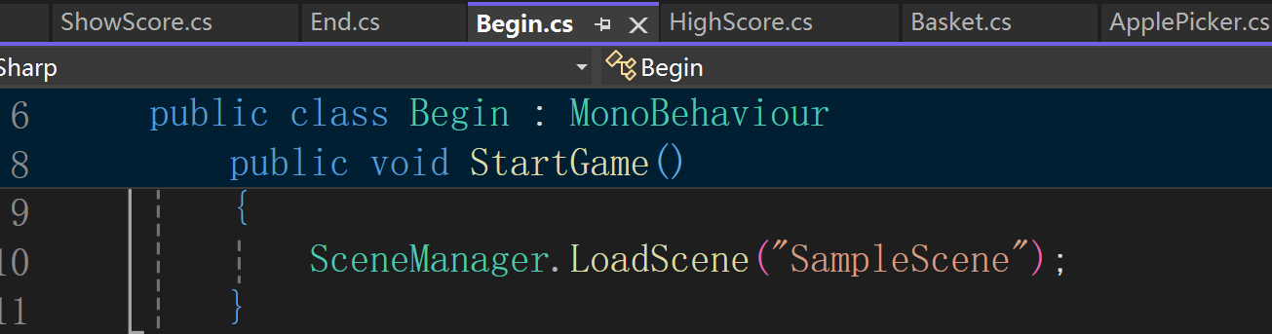
相应的脚本进入游戏（切换到游戏场景）实现如图
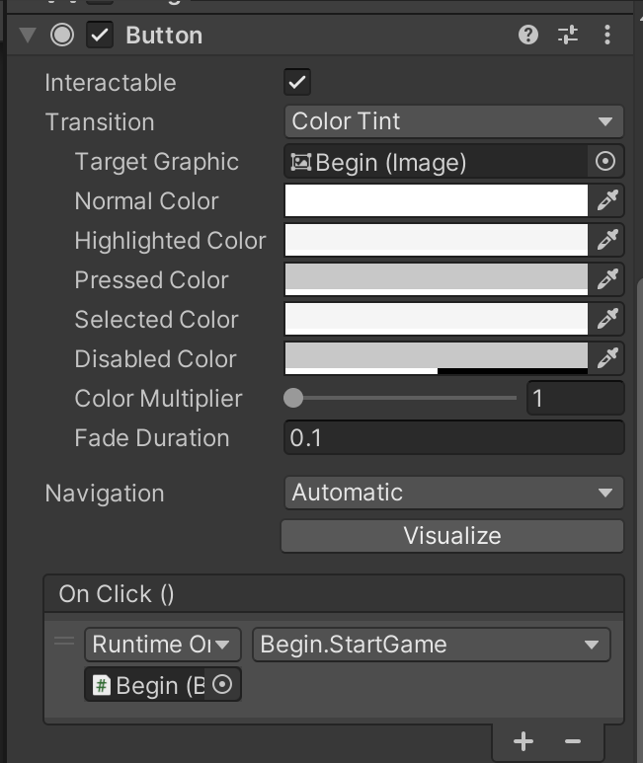
在按钮中绑定游戏开始的事件如图

- Gameover界面
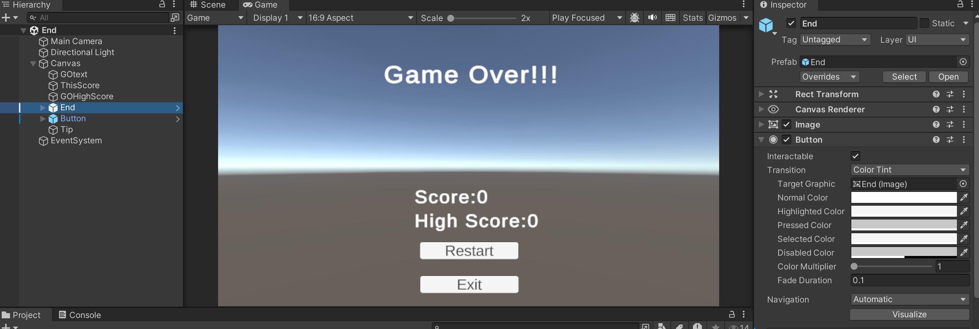
创建一个新场景，创建一个UI的text显示游戏结束，一个显示本次分数，一个显示最高分数，一个显示破纪录提示，创建一个再次游玩按钮用于进入游戏（退出功能在后续优化）
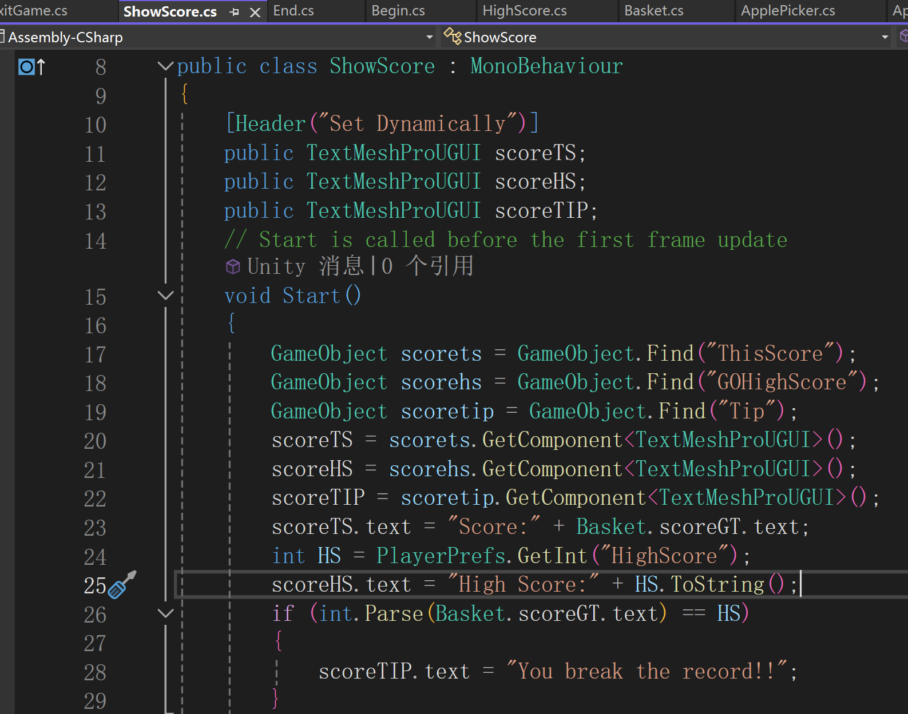
显示分数和提示的实现如图，该脚本绑定在结束界面的摄像机上

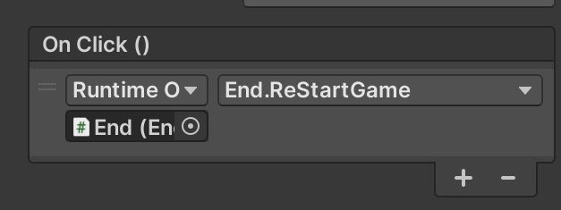
重新游玩按钮功能与设置与开始界面的开始按钮相同

- 变化的难度
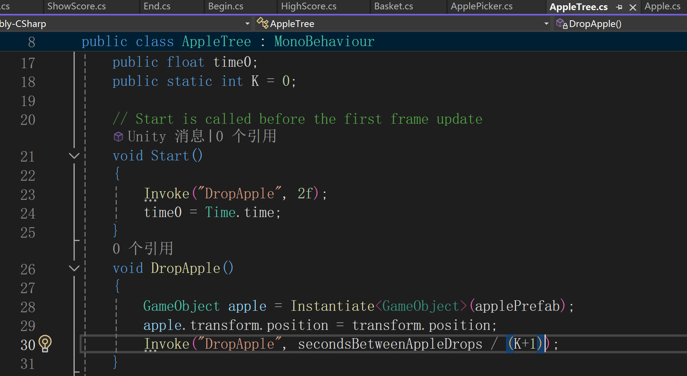
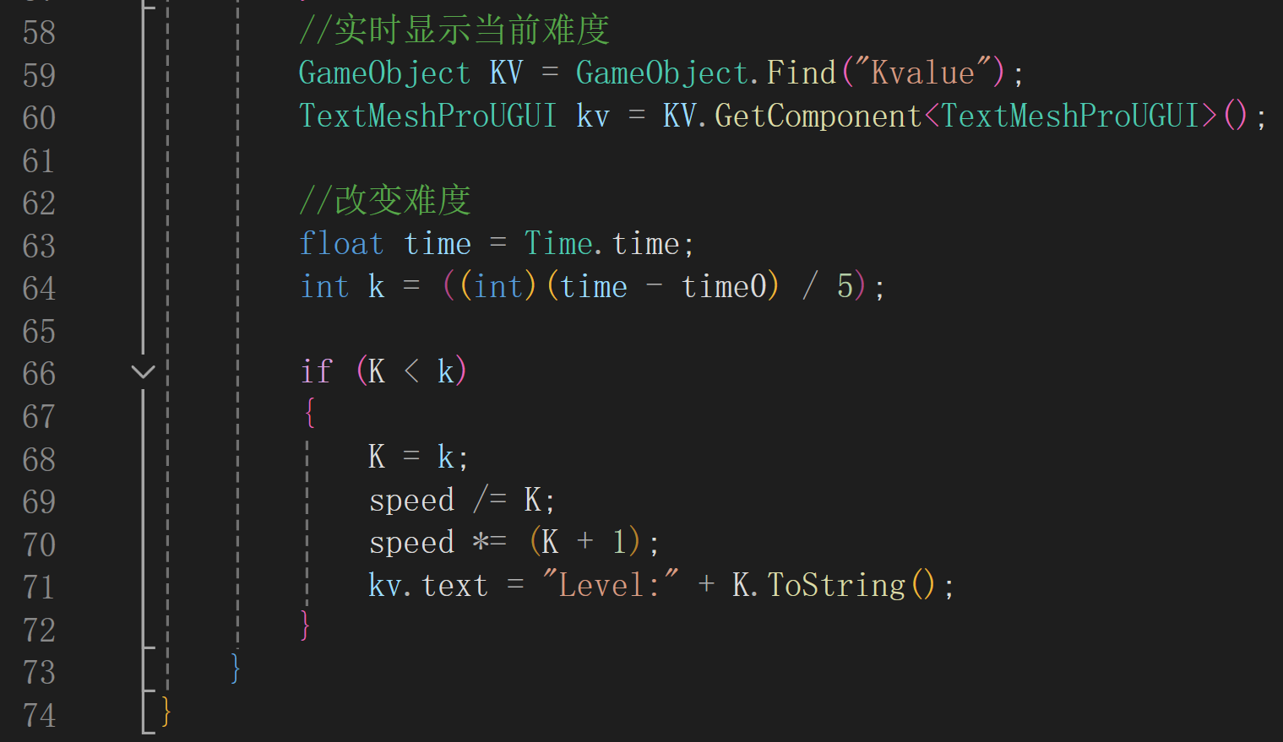
在苹果树的脚本中新增K表示难度，随时间增长而增大，在游戏界面中实时显示，苹果树移速和苹果掉落速度受K影响，具体为：游戏开始每过10秒难度加1级，移速和掉落速度正比于K

- 游戏优化升级：
此时游戏除了在桌面中结束进程外没有方法可以主动退出，因此考虑添加退出游戏功能
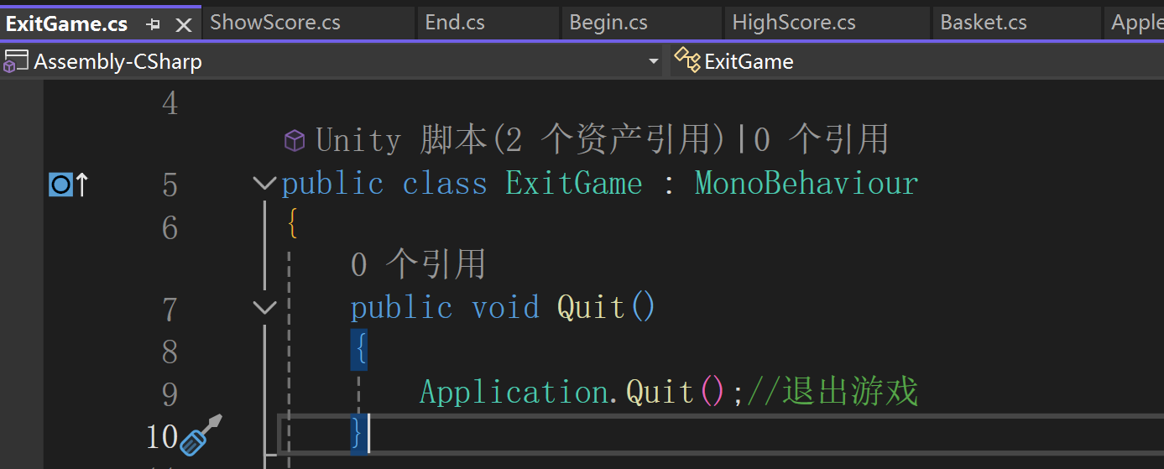
退出功能借助quit函数实现，将该脚本绑定在先前任务中出现过的Exit按钮，设置退出游戏事件后即可退出游戏

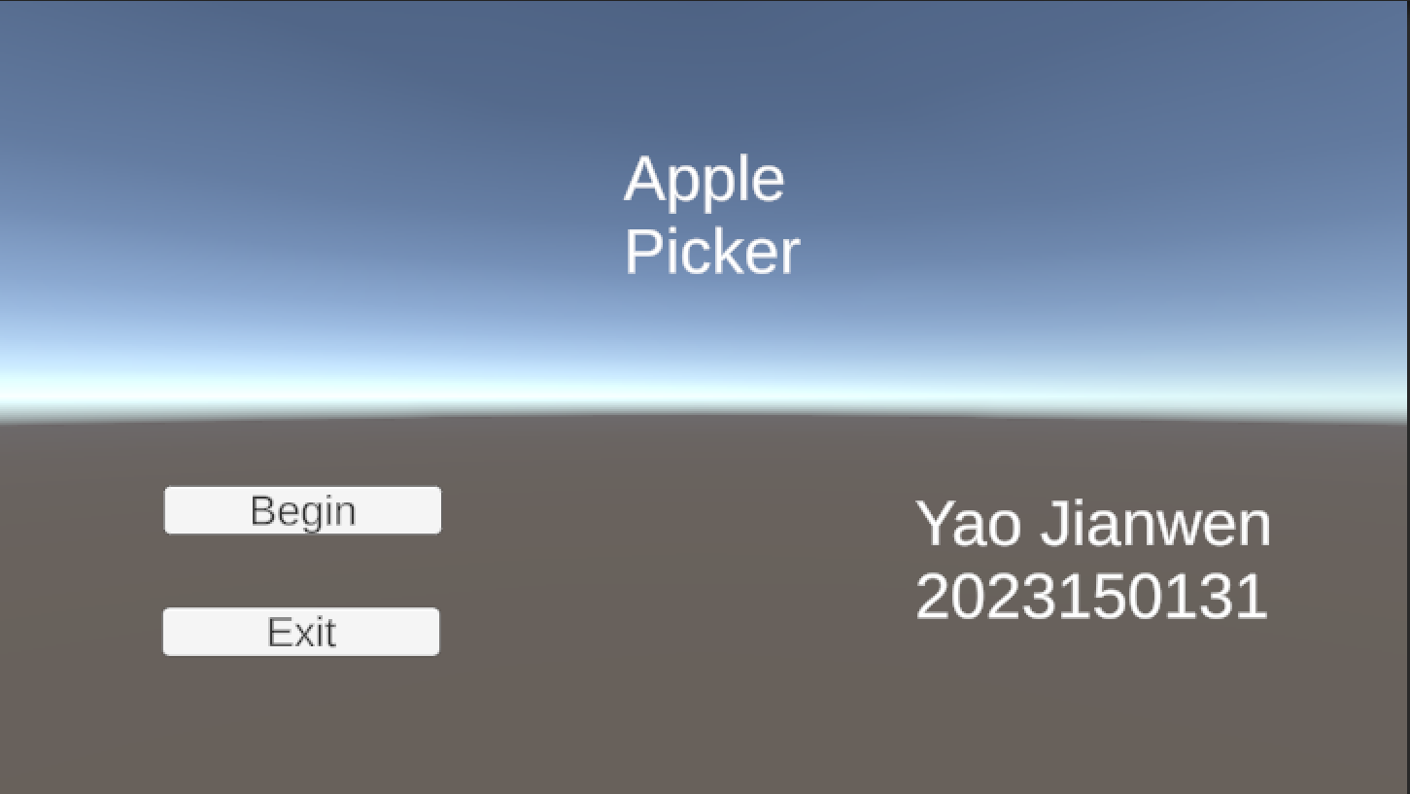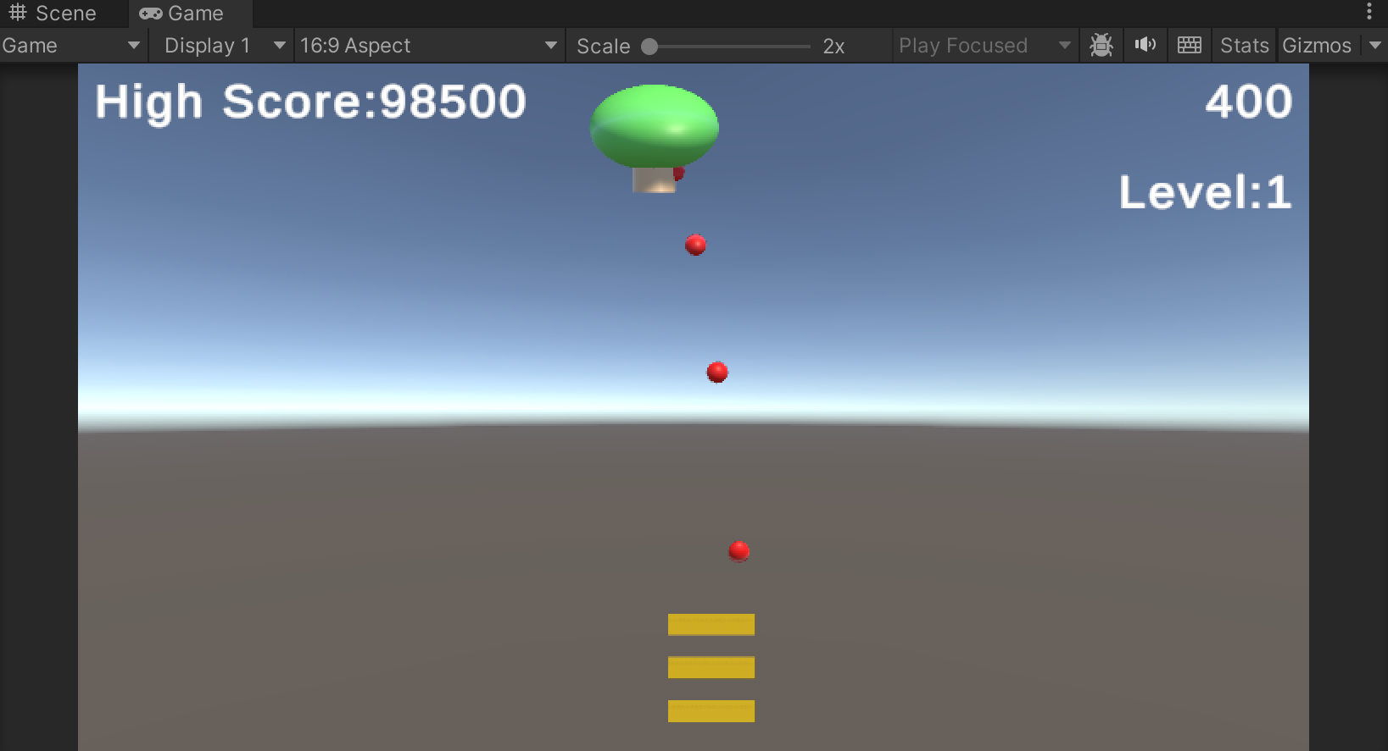
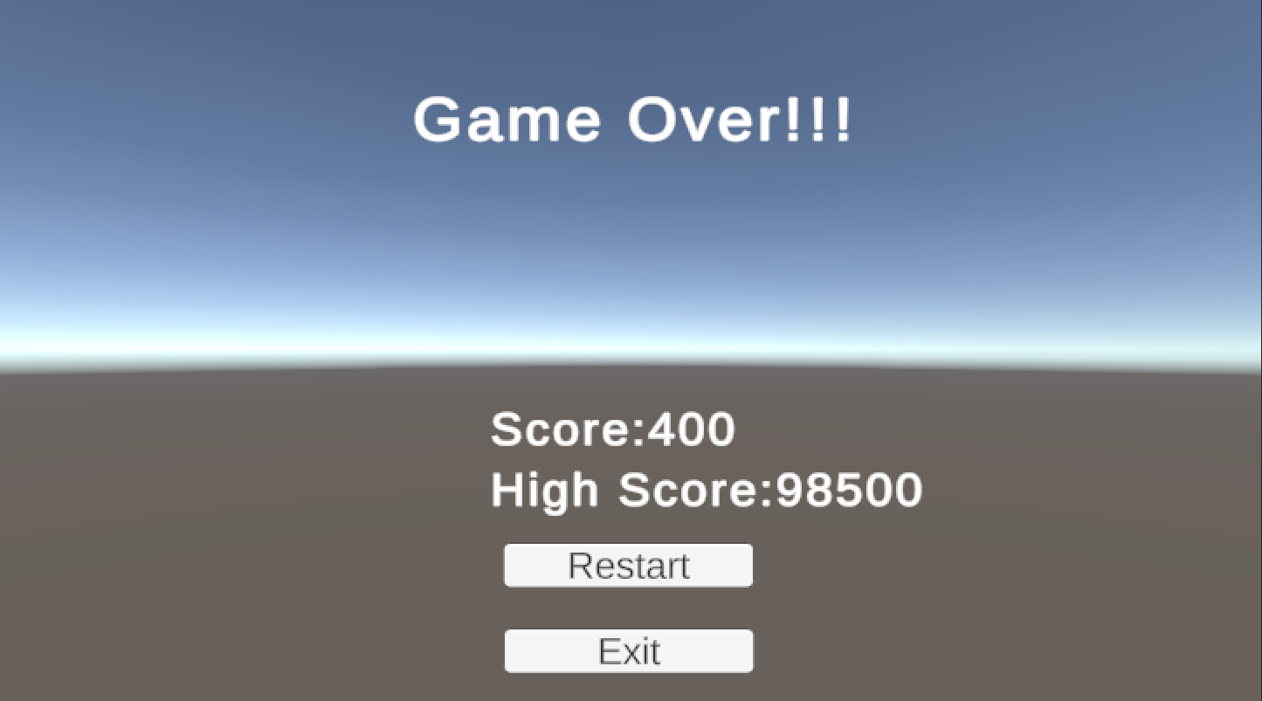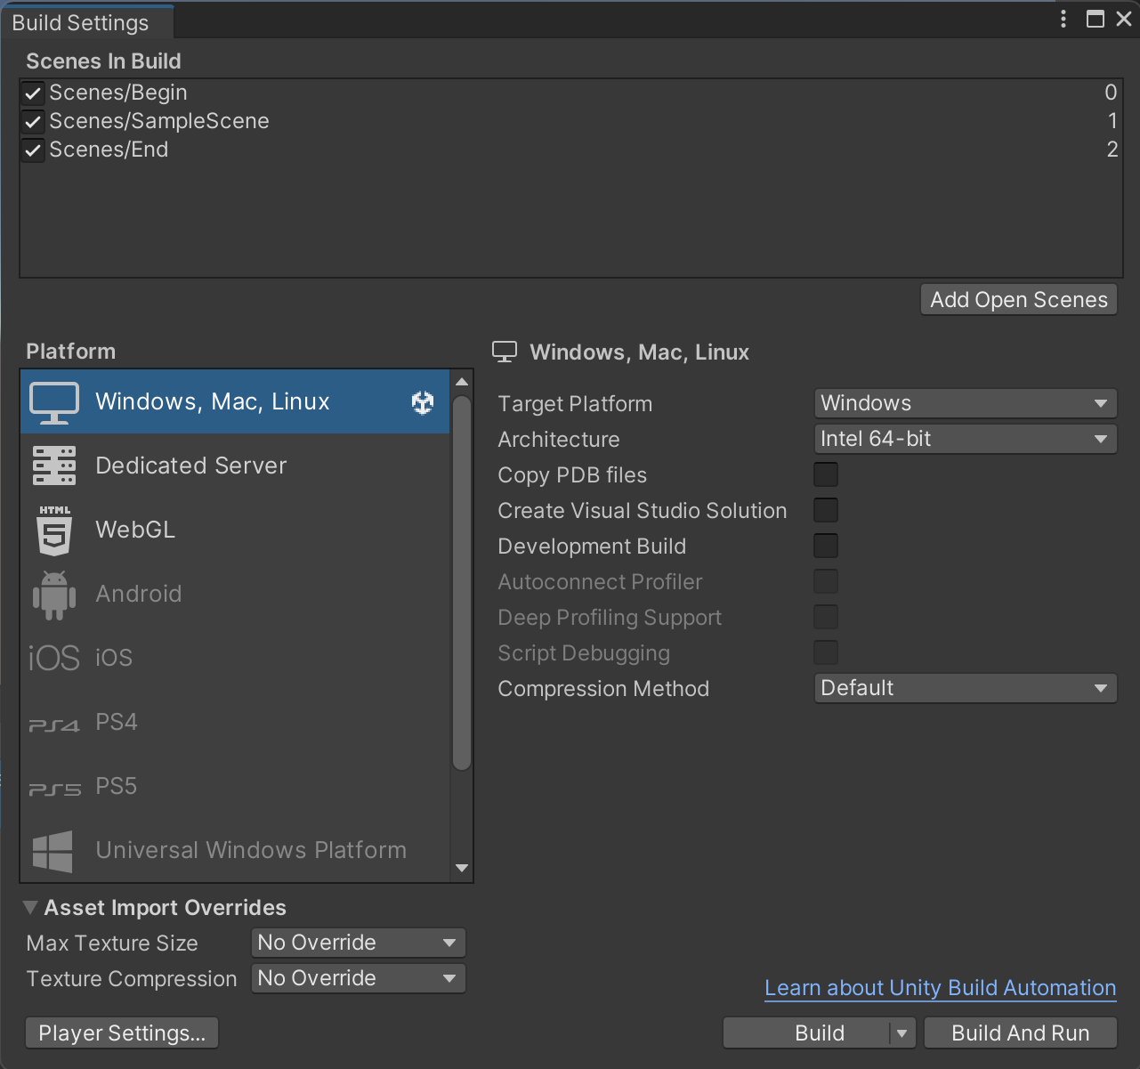
完整实现后各场景如图，将所有场景添加到build setting中并导出，完成游戏

四、实验结论或心得体会
通过本次实验，我学习了unity和c#的基本使用过程并完成了拾苹果游戏的实现，我将继续学习以精进自己的能力

指导教师批阅意见：

成绩评定：

评语：

指导教师签字：

年 月 日

备注：

注：1、报告内的项目或内容设置，可根据实际情况加以调整和补充。
2、教师批改学生实验报告时间应在学生提交实验报告时间后10日内。

